金華國小童軍幼童軍 229團幼女童軍 142團招生簡章(108)


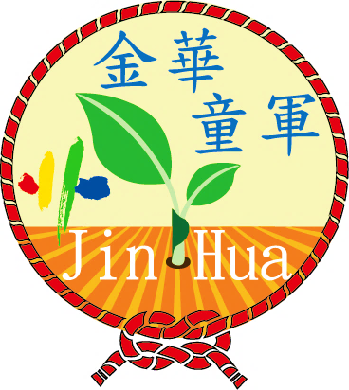
參加什麼社團，能影響孩子一輩子?
參加什麼活動，能激發孩子無窮的潛力?
參加什麼活動，能親子共學共遊共樂共好?
學習什麼內容，能培養孩子獨立自主與服務熱誠?
只有超過百年的全球運動----童軍(SCOUT)!
已有許許多多的家長因重視孩子的教育
他們決定陪伴孩子學習的腳步
共同加入童軍行列
放開手，陪他(她)一起走
童軍三指禮
金華童軍團團徽禮
孩子成長、自己也成長

108學年度9月本團招收新團員與服務員，下列說明請 您詳細閱讀：
一、報名對象：本校三、四年級男、女學生，必須自己志願參加。
男生→幼童軍。女生→幼女童軍
二、活動時間：原則上每月2次固定團集會，均於週六上午9時至11時，如其他假日多樣性戶外體驗活動，則依臺北市童軍會、臺北市女童軍會、教育局ABCD童軍群組行事曆，另外通知自由參加。
三、招生名額：為維繫團集會品質，衡量舊團員人數，本學年度至多招收 10名男生幼童軍、10名女生幼女童軍 (如該學童的哥、姊已為團員，則優先錄取!)
四、本團是唯一家長能與學童一起成長的團體，團員家長均為義務服務員，每個家庭家長1人須自費參加服務員基本訓練(依貴子弟性別分別參與男、女童軍會所辦之成人訓練)，完訓後投入本團服務，帶領團集會、行政文書事務，以及各項活動支援…等。
五、童軍團絕非安親班，非團集會結束到了來接人，童軍的百年精神之一即在義務服務員制度，您期待子弟成長獨立，希望 您自己也必須投入，才能與孩子分享成長歷程，倘若觀念不同，請勿報名參加!
六、入團步驟：(一)先報名9/21週六上午9時-11時在金華國小一樓視聽教室的新團員招生說明會及體驗活動，請您帶著貴子弟前來。(二)參加完說明會後，與孩子討論是否願意入團，再繳交入團申請書。(三)依照通知開心帶孩子去童軍文物供應中心購買制服及用品。(四)準備9/28週六上午9時開始參加團集會活動
〜為下一代埋下希望的種子，就從你我開始〜

